Recikliranje plastike – izrada hranilice za ptice

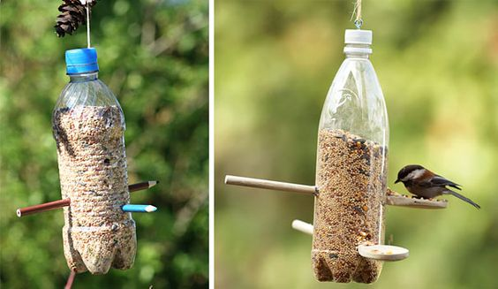

Materijal :

-plastična boca/plastični kanistar
-plastične žlice/kuhače/drvene bojice/grančice
-čavlić/škarice za nokte
-vezica/tanje uže
-sjemenke za ptice
- čajna žličica

Upute :
Pripremite sav potreban materijal i stavite ga na stol gdje ste planirali rad. Uzmite svaki predmet u ruke, imenujte ga i pokažite djetetu (neka dijete imenuje materijal). Objasnite djetetu da ćete od tog materijala napraviti hranilicu za ptice – mjesto gdje će ptice moći sjesti i jesti sjemenke. Pogledajte video s uputama (https://www.youtube.com/watch?v=7yV6V6rtpyc , https://www.youtube.com/watch?v=2RwLV1_tx4E) dva puta te još jednom objasnite djetetu cijeli postupak riječima.
Cijelu aktivnost provedite zajedno s djetetom objašnjavajući riječima postupak dok vi radite (objašnjavajte što trenutno radite, a svaki idući korak u aktivnosti najavite) te dajte kratke i jasne upute riječima (što dijete treba uzeti i dodati vam, gdje treba staviti, npr. dodaj mi škarice, stavi žlicu kroz ovu rupu i sl.) te pokazujte prstima i pokažite vi sami postupak djetetu, a dijete neka pokuša ponoviti što ste mu pokazali.
Koraci u aktivnosti koje moraju napraviti roditelji :
- pripremite potreban materijal
- izbušite 4-6 rupa škaricama/čavlićem na plastičnoj boci
Koraci u aktivnosti koje mogu napraviti djeca :
- staviti plastičnu žlicu/kuhaču/grančicu kroz rupe na plastičnoj boci
- napuniti plastičnu bocu sjemenkama (čajnom žlicom dijete može grabiti i sipati hranu u plastičnu bocu, ili grabiti sjemenke šakom i polako ispuštati sjemenke u bocu )
- zavezati uže/vezicu oko boce (malo ispod čepa)
- objesiti hranilicu na nižu granu neke voćke u dvorištu

